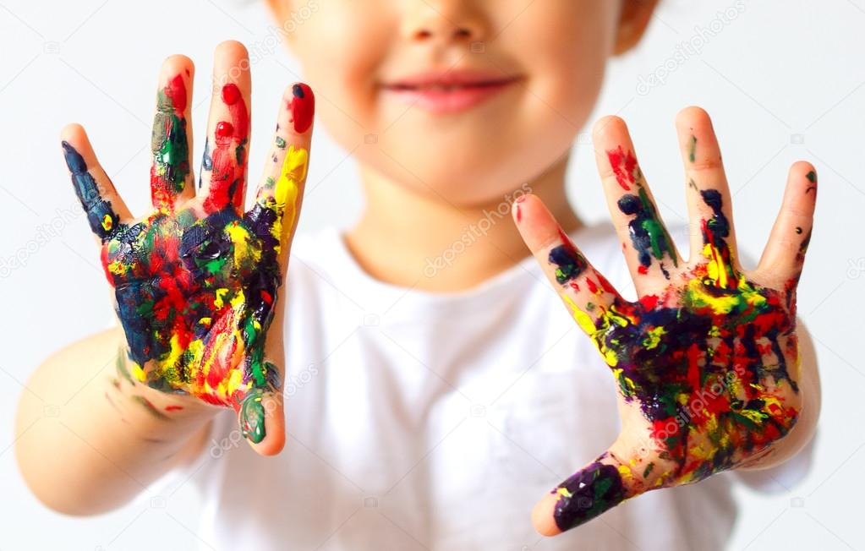

Рекомендации по развитию мелкой моторики

Мелкая моторика – основа развития психических процессов: внимания, памяти, восприятия, мышления и речи.
Домашние дела:
- перемотка ниток;
- завязывание и развязывание узелков;
- водные процедуры
- собирание разрезных картинок, ягод;
- разбор круп;
- закручивание и раскручивание крышек банок;
- нанизывание бус и пуговиц;
- застегивание и расстегивание пуговиц, кнопок, крючков.
Пальчиковая гимнастика:
- графические диктанты;
- штриховка;
- работа с трафаретами;
- дорисовка (по принципу симметрии);
- рисунок по образцу;

Творческие упражнения:

пластилиновое панно (картины из кусочков пластилина, выкладывание сюжета на пластилиновой основе крупами, пластилиновые узоры);
- занятие с конструкторами: закручивание гаек, шурупов;
- мозаика;
- «вырезалки из бумаги»

